POLÍTICA DE SEGURIDAD &
RECURSOS PARA LA ADMINISTRACIÓN DE RIESGOS

Política de Seguridad
Formulario de Primer Reporte de Lesión
Formulario de Reporte de Lesión de Supervisor
Reporte de Investigación del Evento
Informe de Inspección de Seguridad
Inspección Mensual de Edificios Hoja de Inspección
Memorándum: Builders Mutual Política de Detección de Consumo de Drogas y Alcohol
Reglamento de Examen de Drogas y Alcohol
Reconocimiento del Examen de Drogas y Alcohol

Política de Seguridad

La política de seguridad de Nombre de la Empresa es cumplir con las normas de Ley de Salud y Seguridad Ocupacional (OSHA), e intentar por todos los medios mantener un sitio de trabajp seguro y libre de lesiones/enfermedades. Una copia de los códigos de normas federales (CFR) 1910 (industria general) y 1926 (construcción) sobre las normas de Seguridad y salud ocupacional la OSHA están disponibles para su uso y referencia. Dichas normas estarán disponibles en ____________________ ó en la oficina principal en todo momento, y serán enviados al sitio de trabajo cuando sea necesario.

El cumplimiento de esta Política de Seguridad y de toda la información contenida en ella es obligatorio para todos los trabajadores de la compañía. La autorización y responsabilidad de su aplicación ha sido inicialmente delegada sobre (Cargo/Nombre específico). El/la (Cargo/Nombre específico) participará también de ésta responsabilidad. La gerencia, al considerar necesario el cumplimiento de los requisitos de las normas aplicables de la OSHA, designará a las personas competentes para evaluar los riesgos y tomar las medidas correctivas para evitarlos.

Política

La política de Nombre de la Empresa consiste de que la prevención de accidentes es un asunto de gran importancia para todos. Esto incluye no sólo la prevención de operaciones ineficientes e ineficaces, sino también, y esto es lo más importante, la seguridad y el bienestar de nuestros empleados, subcontratistas y clientes. La política también incluye la prevención de daño a las propiedades y equipos.

Aplicabilidad

Esta política aplica a todos los empleados de Nombre de la Empresa sin distinción de su puesto dentro de la compañía. Las normas de seguridad aplican para todos los subcontratistas y para cualquier persona que esté en los sitios de trabajo de la empresa.

Puesta en Efecto

El programa de seguridad de nuestra compañía ha sido diseñado para una participación máxima de los empleados a través de cuatro puntos fundamentales:

- Compromiso de la gerencia con la seguridad.
- Charlas mensuales de seguridad en todos los sitios de trabajo.
3. Entrenamiento efectivo sobre seguridad ocupacional para todos los empleados.
4. Análisis de riesgos en el sitio de trabajo y entrenamiento sobre seguridad suministrado diariamente dependiendo del alcance de cada trabajo o función.

Cargo/Nombre específico evaluará, cuando sea necesario-diario/semanal ó mensual, todas las áreas de seguridad y luego hará las recomendaciones pertinentes al presidente de la compañía.

Administración

El programa de seguridad se llevará a cabo de acuerdo con las normas establecidas y publicadas en éste y otros procedimientos relacionados. Cargo/Nombre específico proveerá asistencia e instrucciones específicas cuando sea necesario. Los supervisores serán responsables de que se cumplan todos los requisitos del programa de seguridad y de esforzar las mismas para la prevención de accidentes dentro de sus áreas a cargo. , Si ocurren accidentes, éstos serán investigados rigurosamente y reportados a Cargo/Nombre específico el mismo día en que ocurran.

Asignación de Responsabilidades

A. Gerencia Ejecutiva

- Mantenga un plan de seguridad activo, a través del cual todos los miembros de la gerencia promuevan conciencia y prácticas seguras de trabajo, tanto fuera como dentro de la empresa.

- Provea un ambiente de trabajo en el que los riesgos ocupacionales identificados sean controlados.

- Exija que todos los empleados sigan las normas de seguridad establecidas, así como las prácticas seguras de trabajo. El desempeño referente a la seguridad será medido e incluido en las evaluaciones de desempeño laboral.

- Proporcione los recursos necesarios para el logro de los objetivos de seguridad.

- Apoye activamente el programa de seguridad a través del ejemplo personal para los empleados.

- Delegue autoridad en otros para agilizar y facilitar la aplicación del programa de seguridad.

- Evalúe el programa regularmente y haga los ajustes necesarios.

B. Superintendentes

- Mantenga la responsabilidad y garantice el cumplimiento de las normas de seguridad que están bajo su gerencia.

- Eduque y entrene a los empleados sobre los riesgos potenciales en el trabajo y las defensas asociadas con los mismos.

- Utilice métodos de ingeniería y prácticas de trabajo seguras siempre que sea posible controlar los riesgos en el sitio de trabajo.

- Establezca y haga cumplir las prácticas de trabajo seguras siempre que sea posible controlar los riesgos en el sitio de trabajo .

- Establezca un proceso de investigación de accidentes/lesiones para garantizar que la raíz del accidente(s) o casi-accidente (s) haya sido identificada y que se hayan tomado las acciones correctivas apropiadas.

- Asegúrese de que todos los empleados y subcontratistas bajo su gerencia estén informados sobre el programa de seguridad y reciban una copia de las normas establecidas en dicho programa.

C. Capataces / Encargados

- Apoye el programa de seguridad y la ejecución del mismo por parte del personal bajo su gerencia.

- Comprenda el programa de seguridad y cualquier cambio o modificación en él.

- Asegúrese de que todos los empleados bajo su gerencia estén informados sobre el programa de seguridad y reciban una copia de las nombras establecidas en dicho programa.

- Instruya a cada empleado con relación a las acciones apropiadas a seguir cuando se presenten violaciones de los procedimientos de seguridad establecidos.

- Garantice que cada empleado esté entrenado con relación a los riesgos asociados con cada trabajo, y que conozca la forma como pueden ser evitados o controlados.

- Inculque una conciencia positiva de seguridad en cada empleado a través del ejemplo personal.

- Tome rápidamente las acciones correctivas cada vez que los empleados observen o reporten actos o condiciones inseguras.

- Reporte e investigue todos los accidentes/lesiones y casi-accidentes en las áreas bajo su gerencia. Determine las causas del accidente e implemente las acciones correctivas para prevenir que se repita.

- Haga cumplir buenas prácticas de limpieza en el sitio de trabajo.

- Suministre los equipos de protección personal requeridos y haga que se utilicen correctamente.

- Obtenga ayuda rápidamente para los empleados lesionados. Siempre que la lesión no pueda ser tratada mediante primeros auxilios, traslade a los heridos al centro médico más cercano. Provea un método de comunicación de emergencias en cada sitio de trabajo.

- Provea sugerencias aplicables y/o información para las revisiones del programa de seguridad.

- Participe en todas las reuniones de seguridad.

- Realice inspecciones de seguridad diarias en el sitio de trabajo para que así pueda identificar condiciones o prácticas inseguras.

D. Coordinador de Seguridad (si aplica)

- Analice y archive las investigaciones de accidentes, así cómo cualquier reporte sobre la predisposición que haya sido identificada cómo la causa del accidentes..

- Ayude en los comités de seguridad.

- Evalúe todas las lesiones y casi-accidentes.

- Ayude, si es necesario, al supervisor(es) pertinente(s) a entrenar a los empleados nuevos en cuanto a su programa de seguridad.

- Realice auditorías frecuentes con el fín de determinar el cumplimiento de todas las normas, políticas y procedimientos de seguridad requeridos. Presente los hallazgos a la alta gerencia.

- Ayude en el establecimiento de procedimientos y normas para el sistema de seguridad.

- Investigue los accidentes/lesiones cuando la gerencia lo considere necesario.

- Asegúrese de que se cumplan todos los requisitos (locales, estatales y federales).

E. Comité de Seguridad (si aplica)

- Coordine las actividades de seguridad.

- Programe reuniones mensuales.

- Realice programas educativos (de seguridad) para dentro y fuera del trabajo.

- Coordine los programas que motiven a sus empleados para que ellos cumplan con su política de seguridad.

F. Empleados / Subcontratistas

- Lea, practique y apoye el programa de seguridad.

- Desarrolle su trabajo de la de la forma más segura, tal como ha sido señalado.

- Inspeccione las áreas de trabajo regularmente, reporte riesgos en el sitio de trabajo y acciones poco seguras, y haga sugerencias para corregir/controlar dichos riesgos.

- Actúe de forma que aumente su propia seguridad y la de sus compañeros.

- Reporte todas las lesiones, accidentes y casi-accidentes a su supervisor inmediato en el día en que ocurren, sin importar el que usted los considera menores.

- Mantenga limpia y organizada el área o sitio de trabajo.

- Asista a todas las reuniones de seguridad.

- Consulte al supervisor cuando tenga dudas en cuanto a un procedimiento de trabajo o algún aspecto de seguridad.

Reporte de Lesiones

Todos los empleados tienen la responsabilidad de tramitar de inmediato el Formulario de Notificación de Lesiones, aún si éstas no requieren tratamiento médico. (La notificación debe hacerse poco después del accidente. Los empleados deben reportar la lesión a su supervisor ó a los capataces, superintendentes y/ ó gerentes de proyecto, entre otros. Una mención informal de la lesión no será suficiente. Los empleados deben informar a su supervisor:

1. Cómo piensan que se lesionaron.
2. Qué estaban haciendo en ése instante.
3. Con quién estaban trabajando en ése momento.
4. Cuándo y dónde sucedió.
5. Otra información pertinente que ayude en la investigación del accidente.

El no reportar una lesión de manera inmediata (poco después de ocurrido el accidente o en el mismo día) es una violación a la política de seguridad y el empleado que incurra en ésta situación podría ser despedido de inmediato.

Cada empleado debe cumplir con la política de seguridad de la compañía, así como con las normas de la OSHA.

Investigación de Accidentes

Los capataces/encargados realizarán investigaciones sobre cualquier lesión o casi-accidente asociado al trabajo que haya podido causar una lesión al personal o daño a la propiedad, o cualquier lesión laboral que requiera una visita a una clínica, médico u hospital.

- Un formulario de Primer Reporte de Lesión (formulario Número 19 de la Comisión Industrial en NC y el OSHA 10 en otros estados) será tramitado para todas las lesiones que deban ser reportadas. (Formulario 19 está disponible en la pagina web http://www.ic.nc.gov/forms/form19.pdf)

- El Primer Reporte de Lesión debe estar acompañado por un reporte de investigación del accidente. La siguiente información deberá ser incluida con relación a la persona herida:

- Cargo
- La tarea que estaba desempeñando al momento del accidente.
- La causa del accidente, si se conoce.
- Acciones correctivas requeridas, lapso de tiempo en el que se harán las correcciones y la persona responsable de las mismas.

Los empleados deberán reportar a su capataz/supervisor cualquier incidente que haya resultado o que haya podido resultar en lesiones al personal o daños a la propiedad.

Notificaciones

- En caso de lesión seria o muerte:

Luego de que el lesionado(a) haya sido llevado al hospital, el capataz/supervisor notificará a Cargo/Nombre específico y tomará las declaraciones de los testigos tan pronto cómo sea posible. Asegúrese de que éstos firmen las declaraciones, con el día y la hora anotados. Se tomarán fotografías del área y de cualquier cosa que sea notable. Cargo/Nombre específico ayudará en la investigación. El formulario de reporte de accidentes se llena y se envía a la oficina principal.

- En la eventualidad de inspección por parte de un inspector federal (ó estatal, dependiendo en el Estado en que ocurra el accidente):

El capataz/supervisor le notificará a Cargo/Nombre específico que un inspector de la OSHA está en el sitio de trabajo. Es su responsabilidad hacer que la visita de dicho funcionario sea tan placentera y oportuna como sea posible.

Inspecciones

Cada superintendente programará una inspección al sitio de trabajo antes del inicio de cada nuevo proyecto. Para cada inspección se completará un reporte escrito y éste será conservado durante un año. El informe cubrirá la identificación de las condiciones inseguras reconocidas y otros puntos particulares a un trabajo en particular. El reporte incluirá un espacio para identificar las acciones correctivas adoptadas. La responsabilidad de corregir los defectos será designada por la gerencia.

Cada capataz/supervisor realizará una inspección diaria de su área de trabajo. Para cada inspección se llenará un reporte escrito que luego será enviado a la alta gerencia.

Reunión de Seguridad

- Las reuniones de seguridad se realizarán cada mes.

- Los temas de las reuniones serán escogidos por la gerencia o por el comité de seguridad (si aplica).

- Los temas de las reuniones serán presentados por empleados de Nombre de la Empresa y/o conferenciantes invitados.

- Se conservará un registro escrito en el que se indicará los temas discutidos, la fecha, asistentes y el nombre de la persona que condujo la sesión.

- Los registros de las reuniones de seguridad se conservarán por un año.

Normas de Seguridad

El propósito de las normas de seguridad es darle a conocer en detalle a cada uno de ustedes una serie de normas y procedimientos de trabajo seguros que les ayudarán a preservar su salud y bienestar. Está claro que usted y su familia son los beneficiarios de un buen programa de seguridad.

Ningún manual, por completo que sea, puede de cubrir todas las condiciones que pueden surgir en el sitio de trabajo; por ésta razón es necesario que usted use su mejor juicio mientras observa las prácticas de seguridad en el trabajo establecidas por Nombre de la Empresa. El deseo de Nombre de la Empresa es establecer las condiciones de trabajo más seguras mediante el uso de los elementos y equipos de protección y promover un buen programa de limpieza ambiental.

Para promover un buen programa de seguridad es necesario contar con su cooperación. Si no comprende completamente los procedimientos de seguridad de su sitio de trabajo, así como las normas de seguridad, pídale a su supervisor una explicación antes de comenzar a trabajar. Es responsabilidad de la gerencia proveer el equipo y los métodos seguros para que los empleados puedan trabajar de manera segura. Sin embargo, es su responsabilidad trabajar de acuerdo con los procedimientos establecidos. Los accidentes no ocurren por sí solos: ocurren cómo consecuencia de sus acciones. Usted puede prevenir accidentes mostrando su mejor esfuerzo diario y colaborando completamente para el cumplimiento de su trabajo. Recuerde: su trabajo es tan seguro como usted quiera hacerlo.

Normas de Seguridad General

Comportamiento Personal

Lo siguiente no será tolerado:

- Faltas relacionadas con cumplimento de las prácticas de trabajo seguro establecidas, normas o regulaciones provistas por la gerencia.

- Ignorar las instrucciones de cualquier supervisor.

- Actitudes de indiferencia, imprudencia, hostilidad e inatención hacia el trabajo.

- Bromas de cualquier tipo.

- Consumo de alcohol o drogas prohibidas.

- Dormir en el sitio de trabajo.

- Deshabilitar o evitar el uso de cualquier dispositivo de seguridad.

Condición Física

Las siguientes condiciones físicas deberán ser notificadas a su supervisor una vez reciba un reporte, verbal o escrito, del médico que lo atendió:

- Vista defectuosa.

- Audición defectuosa.

- Debilidad muscular.

- Presión sanguínea alta o baja.

- Enfermedades o problemas del corazón.

- Cualquier otro defecto físico que podría afectar las prácticas seguras de trabajo.

- Todos los accidentes, independiente de que hayan causado lesiones o no; las enfermedades o dolencias, no importa cuán leves puedan parecer; y que estén de cualquier modo, relacionadas o conectadas con su trabajo, serán reportadas inmediatamente a su supervisor.

- En cualquier caso que se requieran los servicios de un médico, el supervisor será notificado de inmediato y su autorización será requerida antes de dejar el sitio de trabajo.

Ropa y Equipo de Seguridad

- La ropa y el equipo de protección personal requerido deberán ser utilizados en todo momento en que su supervisor inmediato lo considere necesario.

- Los procedimientos escritos de seguridad relacionados con sus tareas de trabajo se impondrán en cada departamento, oficina de sección o unidad. Procedimientos de seguridad adicionales podrían ser requeridos por su supervisor inmediato cuando éste los considere necesarios.

Equipo Eléctrico

- Únicamente circuitos tipo GFCI serán utilizados en los sitios de construcción.

- Únicamente los empleados calificados por un entrenamiento previamente aprobado trabajarán ó repararán los equipos eléctricos.

- Todos los circuitos eléctricos deben ser etiquetados y bloqueados en el interruptor de seguridad antes de comenzar a reparar los equipos. Nuestro objetivo es alcanzar un estado de energía “CERO” previo al inicio de cualquier reparación.

- Todo equipo que se accione eléctricamente, incluyendo las herramientas eléctricas de mano, debe ser examinado por el usuario aprobado, puesto a tierra correctamente o ser doblemente aislado antes de su utilización.

- Los protectores de seguridad de todo equipo accionado eléctricamente deben encontrarse en su lugar y funcionar correctamente antes de que éste sea utilizado.

- Siempre desconecte el cable de energía de las herramientas y/o equipos antes de cambiar cualquier accesorio.

- No utilice el cable de electricidad de las herramientas para subirlas o bajarlas.

- Cada vez que se utilicen las herramientas examine el aislamiento en las líneas eléctricas y/o cables para saber si hay conexiones deterioradas y/o rotas.

- Siga las prácticas adicionales de seguridad en el área de trabajo dictadas por la gerencia.

- Las únicas extensiones eléctricas que se utilizarán en los sitios de trabajo son aquellas que hayan sido aprobadas previamente y que se encuentren en buen estado.

Escaleras, Andamios y Protectores

- Antes de utilizar las escaleras examínelas para identificar de peldaños o escalones agrietados o rotos, y si las considera inseguras reporte éste hecho de inmediato a la gerencia.

- Las escaleras pueden ser utilizadas para acceder a los andamios, en caso de que éstas no estén integradas a los mismos.

- Si lo considera necesario mediante su análisis del sitio de trabajo, amarre las escalas deben ser desde la parte superior o asegúrelas de forma eficiente para evitar que se deslicen, desplacen ó se resbalen.

- El material del andamio debe ser examinado por el usuario y el supervisor o persona competente antes de ser utilizado.

- En toda abertura, sea en la pared o en el piso, donde exista una posibilidad de caída de seis pies de altura o más, se deben utilizar barricadas. Éstas no deben ser retiradas hasta que el trabajo haya finalizado.

- Siga todas las reglas de seguridad suministradas por la gerencia con respecto a escaleras y andamios.

Limpieza y Bienestar Personal

- Mantener el cuerpo y la ropa limpios son esenciales para una buena salud.

- Toda la basura y/o recipientes de residuos, escombros y cajas de papel, etc. deben colocarse en el lugar indicado.

- Aquellos clavos que sobresalgan en tablas, cajas o contenedores, etc. deben ser retirados o doblados hacia abajo de inmediato.
- Los recipientes provistos para depositar toallas de papel usadas, paquetes de cigarrillos, papeles higiénicos, envolturas de caramelo, etc. deben ser utilizados. El arrojar basura de un modo deliberado y voluntario es una actitud que no será tolerada.

- Todas y cada una de las áreas de trabajo deben ser limpiadas antes de que el trabajo pueda ser aceptado como finalizado.

- Los pasillos, rampas, caminos, plataformas y otras pasarelas deben mantenerse limpios y libres de cualquier tipo de obstrucción.

- Los baños y las áreas de descanso son proporcionadas para las necesidades personales y deben ser utilizadas para dichos propósitos. Éstas áreas deben mantenerse limpias y en orden en todo momento.

- Todos los empleados deben estacionar sus vehículos en las áreas designadas. No estacione de modo que utilice más espacio del necesario o bloquee el acceso al sitio del trabajo.

- No suba y baje las escaleras innecesariamente. Utilice las barandas proporcionadas. Nunca suba o baje carga que pueda bloquear su visión mientras camina. Nunca deje obstrucciones en las escaleras.

- Reglas adicionales de seguridad pueden ser añadidas por la gerencia en cada unidad de trabajo individual. Éstas reglas también deben ser seguidas por todos los empleados.

- No permita que cables eléctricos o mangueras neumáticas queden funcionando sobre las escaleras como tampoco que permanezcan en la parte superior de las mismas.

La seguridad es responsabilidad de todos; prevengamos accidentes antes de tener que remediar los resultados que las prácticas y condiciones inseguras de trabajo pueden producir.

Cumplimiento de Las Normas

Se espera que todo el personal cumpla con las normas de seguridad en su totalidad. Cualquier falla en su cumplimiento resultará en la acción disciplinaria apropiada. Todas las acciones disciplinarias serán consistentes con un tratamiento justo para cada empleado. Cualquier trabajador disciplinado que sienta que no ha sido tratado de manera justa puede actuar de acuerdo con los procedimientos establecidos para la resolución de este problema.

Las reglas de seguridad enumeradas son ilustrativas y no deben ser vistas como una lista exclusiva que únicamente involucre determinadas situaciones mencionadas. La administración se reserva el derecho en todo momento, cuando las circunstancias lo permitan, de promulgar nuevas reglas o modificar las existentes para asegurar un ambiente de trabajo seguro, saludable y productivo para todos nuestros empleados, contratistas e invitados.

Entrenamiento

Tanto los empleados nuevos cómo los que han trabajado para la compañía por más tiempo recibirán entrenamiento sobre seguridad tal como lo requieren las regulaciones estatales y locales.

- Conozca los peligros y las salvaguardias relacionadas con el trabajo.
- Peligros laborales potenciales y salvaguardias.
- Equipo de protección personal requerido.
- Sepa dónde obtener ayuda cuando la necesite.
- Entrenamientos sobre protección contra caídas y andamios.

Todas las personas en posiciones de supervisión recibirán entrenamiento anual en los siguientes aspectos:

- Cómo presidir orientaciones de seguridad.
- Cómo realizar inspecciones de la edificación y/o del área.
- Cómo llevar a cabo investigaciones de accidentes.
- Cómo realizar análisis de seguridad en el trabajo.
- Cómo utilizar la seguridad en los planes de trabajo.

El entrenamiento será realizado por el supervisor, pero debe ser preparado por un entrenador especializado o un consultor externo, tal como un proveedor o un consultor de seguridad y/o el coordinador de la seguridad.

Mantenimiento de Registros

- Cada supervisor y/o director/encargado debe mantener copias por escrito por un período de 5 años desde el final del año en que los registros se han documentado.

Estos incluyen:
- Investigaciones sobre accidentes y casi-accidentes.
- Minutas de las reuniones de seguridad.
- Registro del entrenamiento de empleados.
- Reportes de inspección de edificaciones o áreas
- Resumen trimestral del reporte de lesiones ocupacionales y enfermedades del patrón.

2. Los tipos de lesiones relacionadas con el trabajo que deben ser registradas e investigadas son:

- Todas las muertes (deben ser reportadas a OSHA en las ocho horas después de la ocurrencia del hecho).
- Todos los casos que involucren días laborales perdidos.
- Todos los casos que involucren restricciones y/o de trabajos ligeros.
- Todos los casos que requieran transferencias de trabajo, despido o que den lugar a la pérdida del sentido y/o rehabilitación.

3. El resumen anual (formulario #300 de OSHA) debe de ser fijado en febrero, a más tardar, y no debe ser removido hasta después del 30 de abril.

Primeros Auxilios

Cada director/supervisor de departamento, sección de oficinas o unidades debe adoptar e implementar un programa de primeros auxilios que mantenga una persona entrenada en primeros auxilios en cada sitio de trabajo, por cada turno. Un botiquín de primeros auxilios con los elementos indicados para casos de exposición a peligros del trabajo debe ser mantenido en el sitio de trabajo y reabastecido cuando sea necesario.

Los primeros auxilios son el tratamiento de emergencia que debe administrarse para una lesión o enfermedad antes de que pueda ser obtenida atención médica profesional o quirúrgica. El sitio de trabajo debe contar con instalaciones apropiadas para brindar primeros auxilios y se recomienda estimular a los supervisores para que se inscriban en el curso de respuesta a emergencias aprobado por la Cruz Roja Americana. Esto asegurará que siempre habrá personal entrenado disponible para asistir a los empleados lesionados.

Programa de Preparación Para Emergencias

- Actúe de acuerdo con las regulaciones federales, estatales y locales.

- Publique los números telefónicos de emergencia y proporcione sistemas de comunicación de emergencias en cada sitio de trabajo.

- Tenga un plan de acción para desastres naturales, fuego, explosiones, amenazas de bombas y emergencias médicas.

- Fije planes de evacuación que incluyan rutas de evacuación y las zonas predeterminadas de encuentro seguro.

- Entrene a los empleados y a los contratistas sobre los procedimientos de emergencia, y zonas de encuentro y evacuación.

- Realice sesiones de entrenamiento al menos una vez por año.
.
- Los planes de emergencia deben ser actualizados al menos una vez al año e incluirán en el plan corregido los entrenamientos de empleados y contratistas.

- Lleve a cabo inspecciones mensuales de todos los pasillos y puertas de acceso para asegurarse de que estén libres de obstáculos y sean accesibles.

Aplicación de La Política de Seguridad

Cualquier empleado, subcontratista o persona en el sitio de trabajo que viole las normas o regulaciones de seguridad recibirá una o varias notificaciones de violación a la seguridad. La notificación de violación de las normas de seguridad será entregada por Cargo/nombre específico.

- Cualquier violación a las normas de seguridad podrá resultar en una suspensión o la terminación inmediata del contrato de trabajo.

- Cualquier empleado que reciba tres (3) notificaciones escritas de violaciones generales en un periodo de seis (6) meses será despedido.

- La emisión de una notificación de violación a la seguridad por no utilizar protección contra caídas o por no reportar una lesión de trabajo (en el momento en que ocurrió) resultará en la terminación inmediata del contrato de trabajo.

Se da por entendido que Nombre de la Empresa no se está limitando a las reglas y regulaciones mencionadas. Normas y regulaciones adicionales, según lo establezca el trabajo, serán publicadas y fijadas cuando sea necesario.

Reconocimiento del Empleado

Declaro que he asistido a la orientación en seguridad y que he leído y recibido una copia de las normas y reglas de seguridad.

Adicionalmente declaro que entiendo éstas normas y reconozco que el cumplimiento de dichas normas y reglas de seguridad es una condición del contrato de trabajo. Si violo las normas de seguridad o fallo en reportar inmediatamente una lesión a mi supervisor, entiendo que estaré sujeto a ser despedido.

Firma del empleado: _____________________________________________ Fecha: ____________

Firma del encargado: _____________________________________________ Fecha: ____________

Formulario de Primer Reporte de Lesión

Instrucciones: Los empleados deberán usar este formulario para reportar todas las lesiones, enfermedades, o casi-accidentes asociados al trabajo – incluyendo los eventos que parecen insignificantes. Este procedimiento nos ayuda identificar y corregir riesgos antes de que causen lesiones graves. Los empleados deberán rellenar este formulario y entregarlo al supervisor lo antes posible.

Estoy reportando un evento que ocurrió en el trabajo:  Lesión  Enfermedad  Casi-accidente
Su Nombre:
Cargo:
Supervisor:
¿Usted ha informado a su supervisor sobre esta lesión o casi-accidente?  Si  No
Fecha de lesión o casi-accidente: |  | Hora de lesión o casi-accidente:
Nombres de testigos (sí aplica):
¿Dónde, exactamente, ocurrió?
¿Qué estuvo haciendo?
Describa paso por paso lo que pasó antes de que ocurrió la lesión o casi-accidente. (sí es necesario, usa al otro lado de papel para continuar):
¿Como pudo haber prevenido la lesión o casi-accidente?
¿Cuales partes de su cuerpo fueron lesionados? ¿Sí fuera un casi-accidente, como podrías sido lesionado(a)?
¿Usted consultó con un médico sobre esta lesión (o esta enfermedad)?  Si  No
Nombre del médico: | Teléfono de médico:
Fecha: | Hora:
¿Alguna vez usted lesionó esta misma parte de su cuerpo?  Si  No
¿Cuándo?: | Supervisor:
Firma de empleado: | Fecha:

Formulario de Reporte de Lesión de Supervisor

Nombre de la persona lesionado(a): ______________________________________________________
Fecha de nacimiento: _____________________ Teléfono: _______________________
Gerencia: ___________________________________________________________________________
Ciudad: _____________________________ Estado: _________ Código Postal: ______________
(Seleccione uno): ◻ Hombre ◻ Mujer
¿Cuál parte del cuerpo fue lesionado? Incluya detalles. ________________________________________________________________________________________________________________________________________________________________________
¿Cuál fue la causa del accidente? Incluya detalles. ________________________________________________________________________________________________________________________________________________________________________
Con detalles, cuente como ocurrió el accidente. ¿Antes del evento, qué estuvo haciendo el empleado? ¿Usó alguna herramienta? ________________________________________________________________________________________________________________________________________________________________________
Nombres de todos los testigos:

________________________________________________________________________________________________________________________________________________________________

Fecha del evento: ____________________________ Hora que ocurrió: ________________________
Ubicación del evento (específico): ____________________________________________________________________________________
¿Qué causó el evento? ________________________________________________________________________________________________________________________________________________________________________
¿Usaron normas de seguridad? Sí la respuesta es “no”, ¿porque? ____________________________________________________________________________________
____________________________________________________________________________________
Sí el empleado fue al médico u hospital: Nombre del médico: __________________________________
Nombre del hospital __________________________________
Acción recomendado para prevenir el accidente en el futuro:
________________________________________________________________________________________________________________________________________________________________________

_________________________________________ ___________________
Firma de Supervisor Fecha

Reporte de Investigación del Evento

Instrucciones: Después de un accidente que resultó en una lesión o enfermedad grave, complete este formulario lo antes posible. Opcional: Use este formulario para investigar una lesión leve o un casi-accidente que pudo haber resultado en una lesión o enfermedad grave.

Un reporte de:  Muerte  Tiempo perdido  Visita de médico (solo)
❑ Primeros Auxilios (solo)  Casi-accidente
Fecha del evento: | Reporte llenado por:  Empleado  Supervisor  Equipo  Otro_________

1: Empleado lesionado (rellene esta parte del formulario por cada empleado lesionado)
Nombre: | Sexo:  Hombre  Mujer |  | Edad:
Departamento: | Cargo (cuando ocurrió el evento):
Parte del cuerpo afectado: (marque todos que aplican)  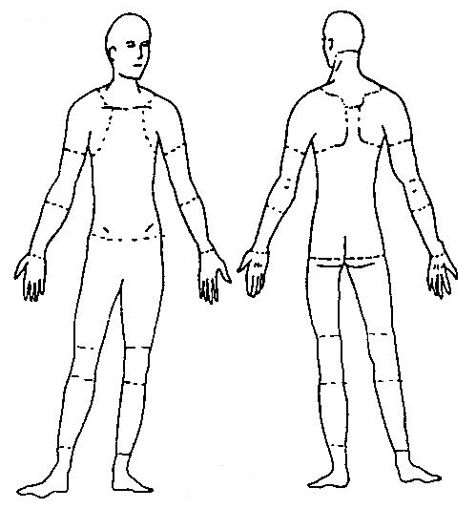 | Causa de lesión: (el más grave)   Abrasión, rasguño   Amputación   Hueso roto   Moretón   Quemadura (calor)   Quemadura (química)   Conmoción cerebral   Lesión aplastante   Corte, laceración, punción   Hernia   Enfermedad   Torcedura   Daño al sistema del cuerpo   Otro: ___________ | El empleado trabaja:   Tiempo completo   Tiempo ¿?   Trabajo de temporada   Temporario
 |  | Meses con esta empresa:
 |  | Meses en este cargo:

2: Describa el evento
Ubicación del evento: |  |  |  | Hora cuando ocurrió:
¿Durante cual parte del día?  Entrando o saliendo el trabajo  Durante actividades normales del trabajo
❑ Durante la hora de comer  Durante un descanso  Trabajando horas extras  Otro: _________
Nombres de testigos (sí aplica):

Número de adjuntos: | Reportes escritos de los testigos: | Fotos: | Mapas / dibujos:
¿Sí aplica, usó cual tipo de equipo de protección personal?
Describa paso por paso lo que pasó antes de que ocurrió la lesión. Incluya nombres de maquinas, partes, objetos, herramientas, y otros detalles importantes.

Continuación con hojas adjuntadas: 

3: ¿Porque ocurrió el evento?
Condiciones del trabajo peligrosos: (Seleccione todos que aplican al evento)   Baranda inadecuada   Riesgo no guardado   Aparato de seguridad defectuoso   Equipo o herramienta defectuoso   Organización del sitio de trabajo es peligroso   Luz peligroso   Ventilación peligroso   Falta de equipo de protección personal   Falta de equipo/herramientas apropiado(as)   Ropa peligrosa   Ningún entrenamiento o entrenamiento ineficaz   Otro: _____________________________ | Acciones de personas peligrosos: (Seleccione todos que aplican al evento)   Operando sin permiso   Operando a una velocidad peligroso   Reparando un aparato con el electricidad   Desarmando un aparato de seguridad   Usando un aparato defectuoso   Usando un aparato para usos no indicados   Levantando con peligro   Una posición o postura peligrosa   Distracción, bromeando, jugando   Falta de llevar equipo de protección personal   Falta de usar el equipo de protección personal o las herramientas disponibles   Otro: __________________________________
¿Porque existen las condiciones peligrosas?
¿Porque ocurrieron las acciones peligrosas?
¿Hay alguna ganancia que lo haya motivado arriesgarse en sitio de trabajo?  Si  No
Si aplica, incluya detalles:
¿Antes del evento, reportaron las condiciones peligrosas?  Si  No
¿Antes de este accidente, hubo accidentes parecidos o casi-accidentes?  Si  No

4: ¿Como se puede prevenir en el futuro?
¿Cuales cambios sugiere usted para prevenir el accidente o casi-accidente en el futuro?

❑ Parar esta actividad  Guardar el riesgo  Entrenar el/los empleado(s)

❑ Entrenar el/los supervisor(es)  Diseñar de nuevo los pasos  Diseñar del nuevo el sitio de trabajo

❑ Una nueva política  Asegurar que se obedezca las normas de seguridad

❑ Inspeccionar frecuentemente los riesgos  Equipo de protección personal  Otro: ______________

¿Que debe ser hecho o ya ha sido hecho para cumplir con las sugerencias marcadas?

Continuación con hojas adjuntadas: 

5: ¿Quien rellenó y revisó este formulario?
Escrito por:  Departamento: | Cargo:  Fecha:
Nombres del equipo de investigación:
Revisado por: |  | Cargo:  Fecha:
CSB: 9/23/02

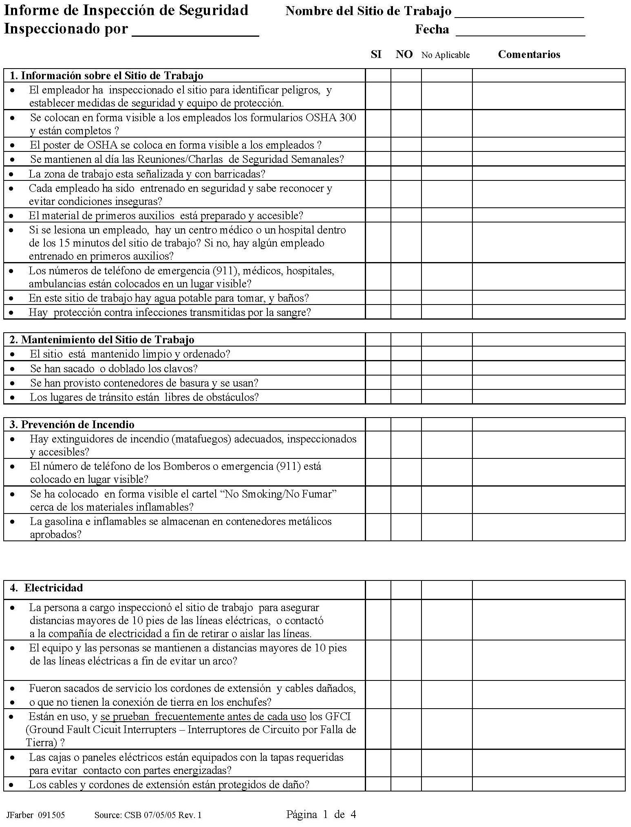
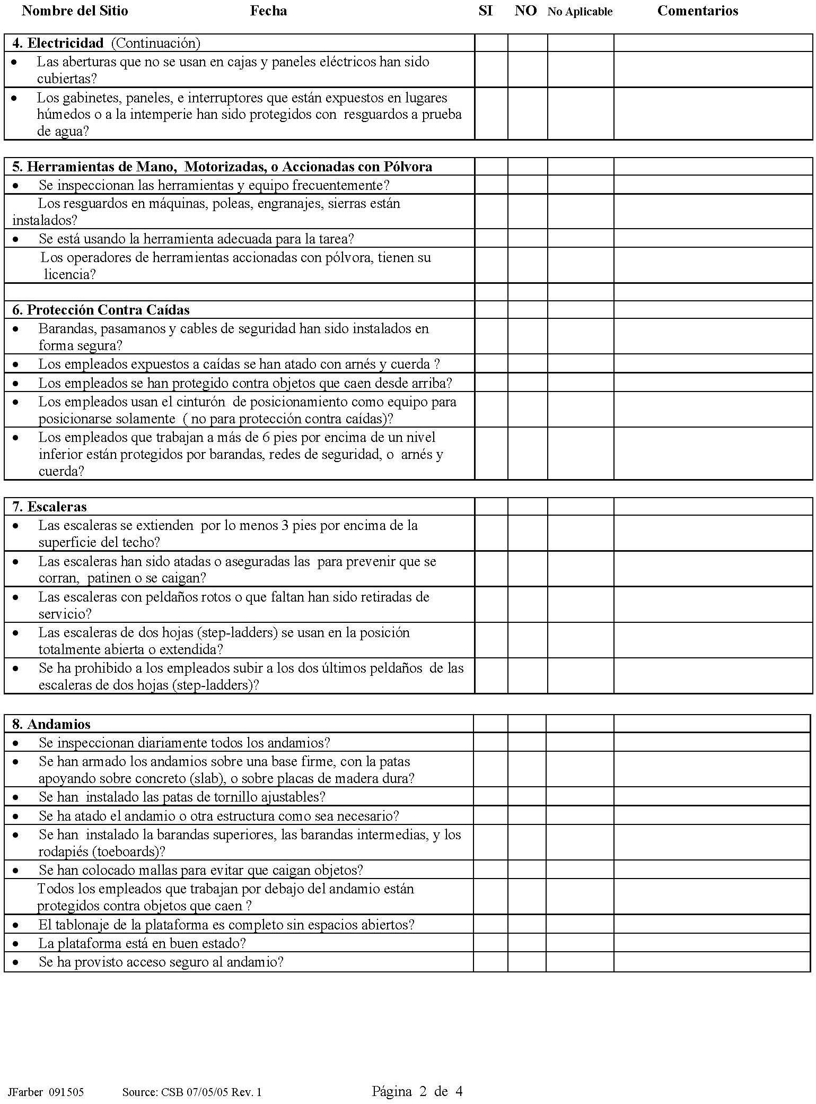
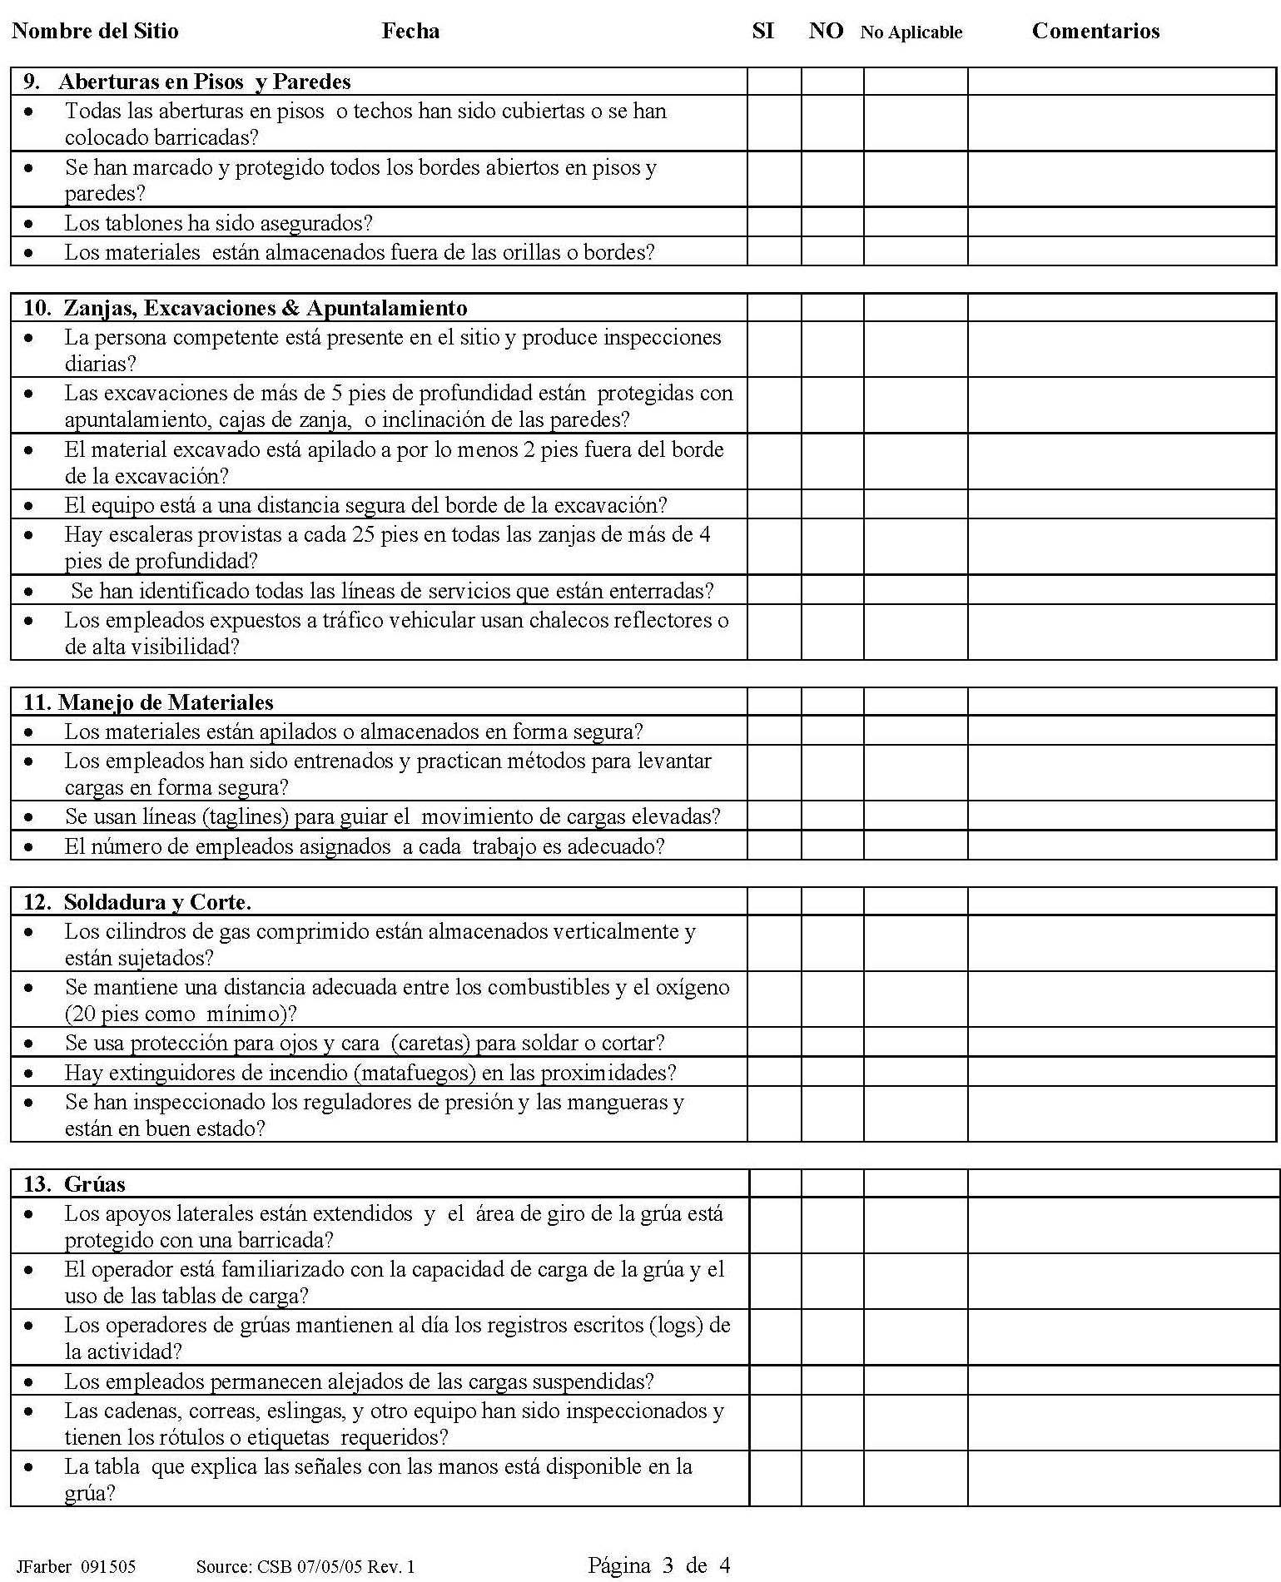

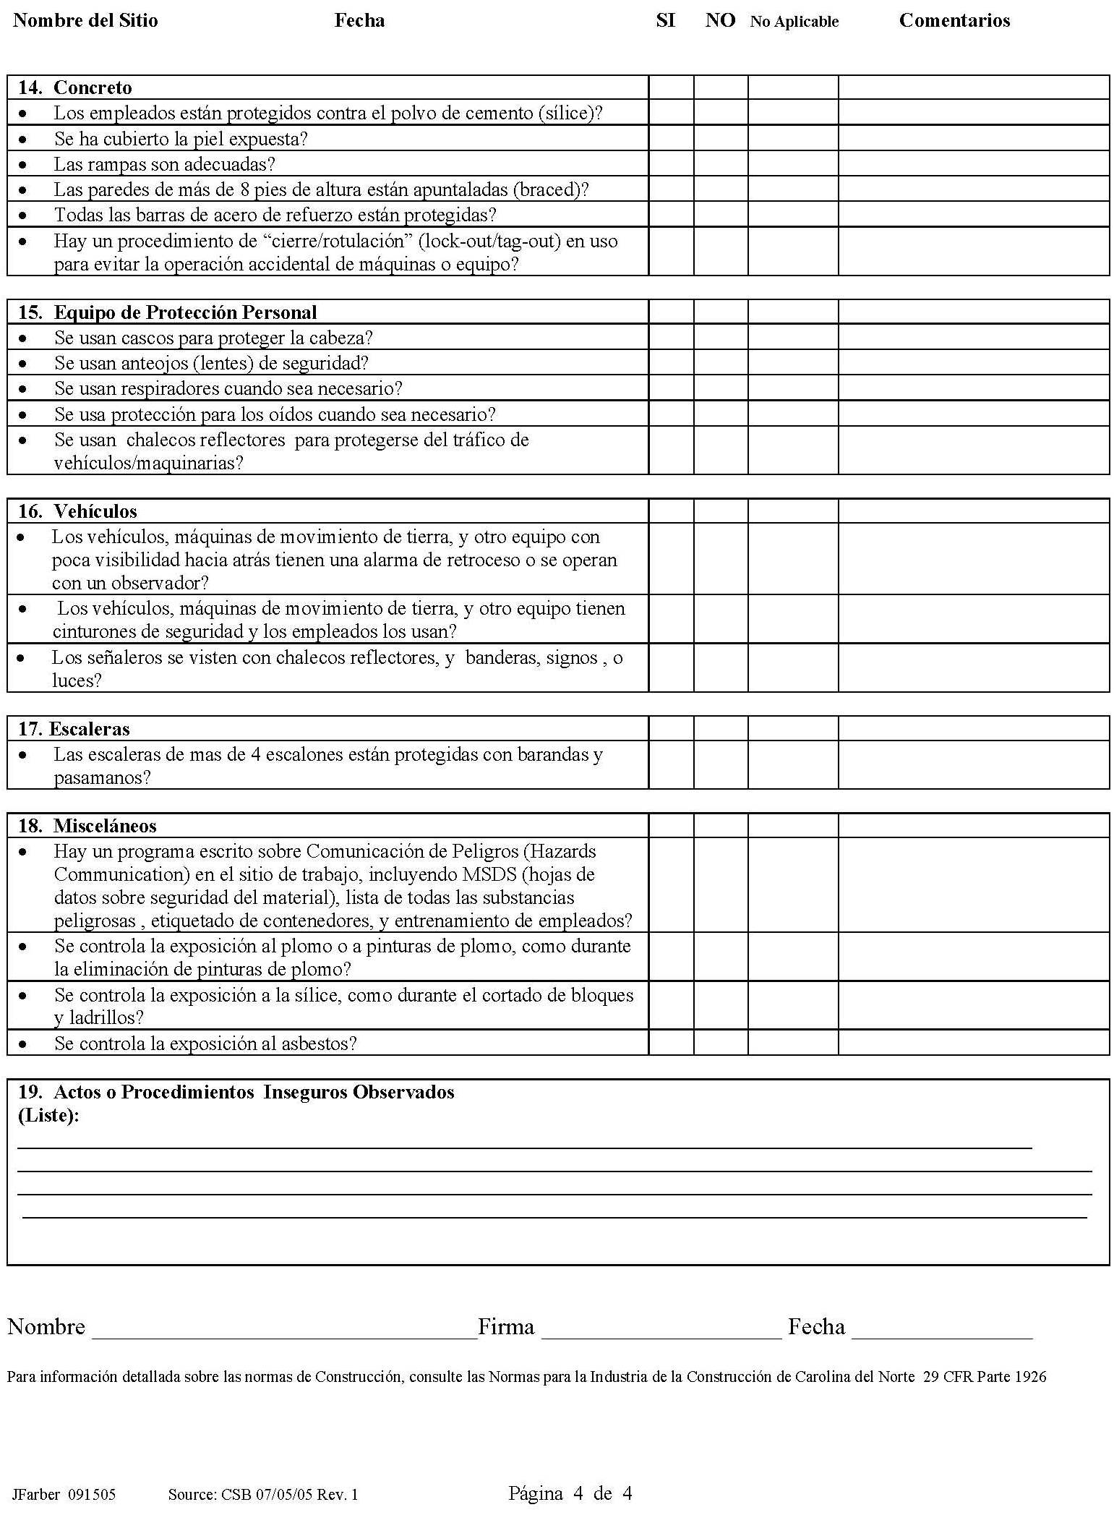

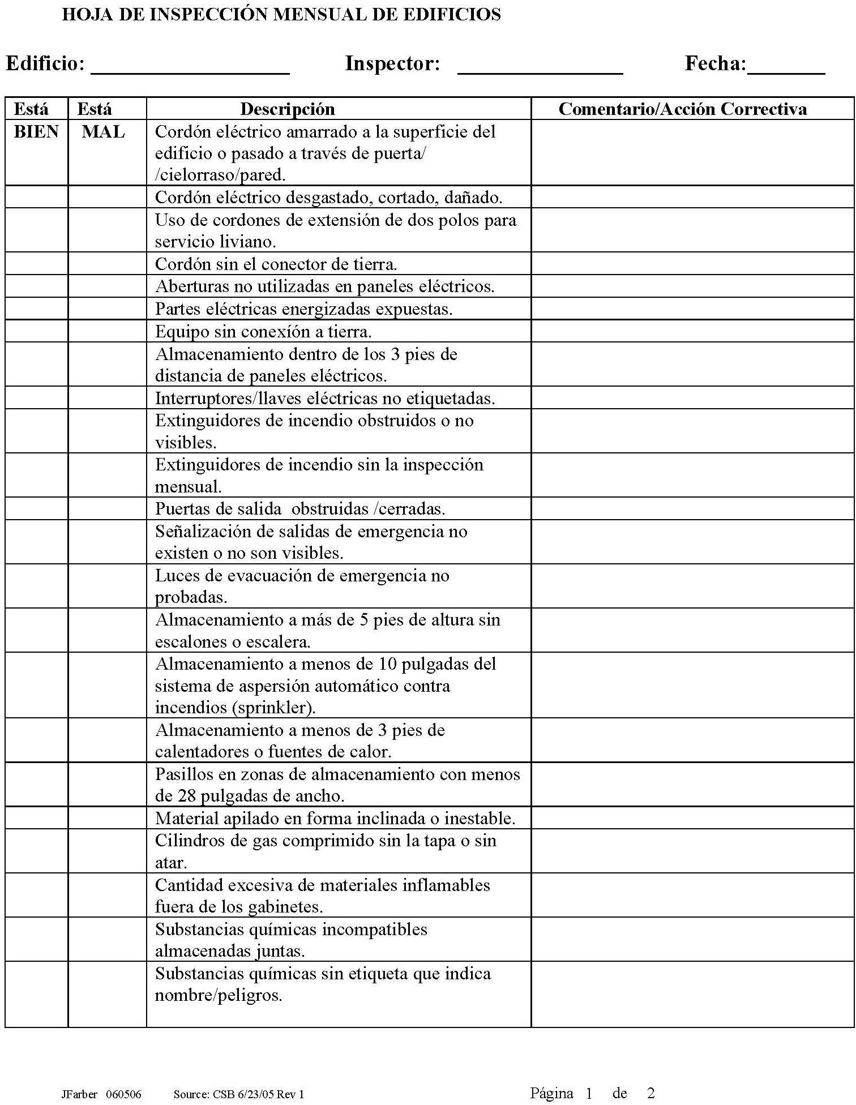

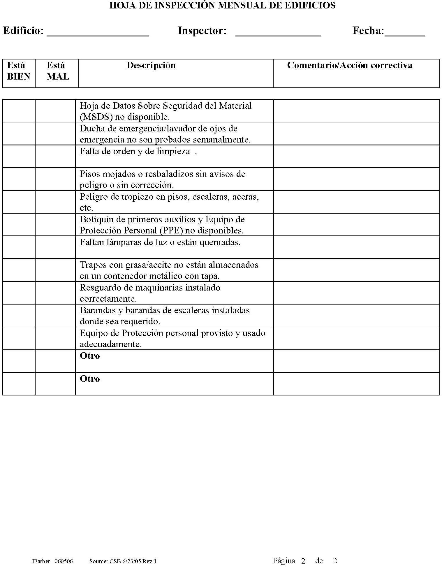

Memorándum de Builders Mutual y Su Política de Detección de Consumo de Drogas y Alcohol

PARA: Asegurados de Builders Mutual Insurance Company
REF: Política de pruebas de detección de consumo de drogas para asegurados

Builders Mutual Insurance Company (BMIC) ha adoptado una política de detección de consumo de drogas y alcohol posterior a cualquier lesión. Trabajadores con dependencia de drogas o alcohol pueden ver el sistema de compensación laboral como un medio para sostener un estilo de vida ilegal o irresponsable sin responder por el retorno al lugar de trabajo. La tasa de compensación del 66.7% del salario puede tentar a un empleado deshonesto para fingir lesiones, particularmente aquellas que son difíciles de probar como los costosos desgarros musculares y de espalda.

El consumo de drogas o alcohol plantea una amenaza directa para el bienestar del adicto, el lugar de trabajo y el público en general. Como usted sabe, el público espera que los empleados no estén disminuidos o incapacitados en el trabajo como producto del abuso de drogas o alcohol. El público espera que todos los empleados actúen de manera coherente y tengan una buena coordinación moto sensorial en cualquier ambiente laboral o actividad, incluyendo, pero no limitándose a: sitio de construcción, en una tienda, entornos con maquinaria en operación, transporte de materiales, conducción de vehículos o trabajo en alturas peligrosas.

Los usuarios de drogas y alcohol también presentan una amenaza a la seguridad de las personas y la propiedad. Los estudios muestran que el uso de drogas y alcohol puede ser un precursor para una conducta criminal. Los asaltos son una de las causas principales de muertes en el sitio de trabajo.

Por consiguiente, BMIC ha adoptado una política que requiere la realización de pruebas de consumo de drogas y alcohol posteriores a cualquier lesión presuntamente relacionada con el trabajo. Para acceder a la cobertura de compensación laboral, BMIC espera que cada empleador informe a sus empleados sobre esta política a fin de que puedan ser potencialmente elegibles para recibir los beneficios del programa de compensación laboral.

BMIC ha anexado un anuncio de la política con un formulario de reconocimiento, el cual deberá ser puesto a disposición de todos los empleados. En el caso de una presunta lesión derivada de cualquier accidente laboral, el empleado será sometido a las pruebas en el momento en que le es administrado el primer tratamiento médico. Según lo acordado, BMIC cubrirá el costo de dichas pruebas de consumo de drogas y alcohol como un costo razonable en el que se ha incurrido por petición de BMIC.

Si el proveedor se rehúsa a administrar la prueba de drogas y alcohol, contacte al Departamento de Quejas en el teléfono 1-800-809-4862 mientras el empleado lesionado se encuentre en la instalación médica. Lo anterior habilitará al Departamento de Quejas para contactar al proveedor de servicios médicos y hacer las gestiones pertinentes para que sea realizada una prueba de este tipo.

Gracias por su cooperación. Si tiene preguntas no dude en contactar nuestro Departamento de Manejo de Riesgo en el teléfono 1-800-809-4858, ext. 544.

AVISO

Reglamento de Examen de Drogas y Alcohol

Builders Mutual, su compañía de seguros, implementó una regla que requiere que todos los empleados lesionados en el trabajo se hagan un examen de drogas y alcohol. Como un asegurado por Builders Mutual, usted está obligado a cumplir con esta reglamentación. El programa de examen de drogas y alcohol puede proteger sus intereses financieros, sus empleados, y su lugar de trabajo.

Nuestra política de examen de drogas y alcohol evitará el abuso del sistema de compensación laboral por parte de empleados con dependencia a drogas o alcohol. Las personas con dependencia a drogas y alcohol también pueden perjudicar el bienestar de otros empleados, supervisores, y del público general, además de que sus acciones pueden causar daño a todos los que le rodean. El abuso de sustancias ilegales puede resultar en actos criminales con el propósito de mantener una adicción.

Builders Mutual exigirá un examen de drogas y alcohol después de cada accidente que ocurra en el trabajo. Este examen debe ser hecho en la primera consulta médica sin ningún costo para el empleado. Builders Mutual pagará por el examen.

Si por alguna razón la clínica se niega a hacer el examen, contacte nuestro departamento de reclamos mientras que su empleado todavía está en la facilidad médica. Nosotros tendremos la oportunidad de contactar la clínica directamente y hacer arreglos para que se haga el examen.

Si usted tiene alguna pregunta acerca de esta reglamentación, por favor contáctenos al departamento de reclamos al 1-800-809-4861.

Builders Mutual Insurance Company

Reconocimiento del examen de drogas y alcohol

He leído la política del examen de drogas y alcohol de la compañía de seguros Builders Mutual. Entiendo que todas las personas aseguradas se le harán exámenes de drogas y alcohol si tienen un accidente en el trabajo y que potencialmente resultaría en un reclamo bajo la póliza de compensación laboral. Soy un empleado bajo esta póliza y doy consentimiento/autorización para que me hagan pruebas de drogas y alcohol en caso de un reclamo de accidente bajo esta póliza. Entiendo que si me niego a tomar el examen para detectar estas sustancias, automáticamente, estaría admitiendo que he consumido drogas o alcohol. De acuerdo con la ley de este estado, esto podría resultar en el rechazo o la reducción de los beneficios del reclamo. También, entiendo que si los resultados de estas pruebas son positivos, el reclamo podría ser anulado.

Confirmo que he recibido esta información acerca del reglamento de exámenes de drogas y alcohol.

En este día _____________________ de __________del 20________.

____________________________________

Firma del empleado

____________________________________

Nombre de empleado

____________________________________
Firma del asegurado

